云南省昆明市西山区团结民族中学2016届九年级上学期期末考试物理试题及答案(沪科版)
（时间：100分钟 满分：100分）
温馨提示：请将答案填写在答题卡上相应的位置，写在试卷上的答案一律无效。
一、选择题（本大题共8小题，每小题3分，共24分）。下列各题的答案中只有一个是正确的，请考生用黑色碳素笔把答案填写在答题卡上对应题目下方的方框内。
1．下列餐具中，通常情况下属于导体的是
A．不锈钢汤匙 B．玻璃杯 C．陶瓷碗 D．竹筷
2．根据你对生活中物理量的认识，下列数据符合实际的是
A． 正常情况下，人体的体温约为39℃
B． 期末考试正在进行，现在考场的气温约为40℃
C． 手机正常通话时的电流约为5A
D． 我国家庭电路的电压是220V
3．在如下图所示事例中，不属于做功改变内能的是
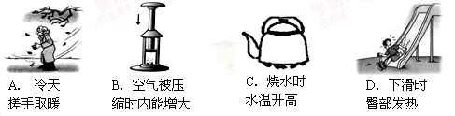

4．关于蒸发和沸腾，下列说法中不正确的是
A．蒸发可以在任何温度下进行，沸腾必须在一定温度下进行
B．蒸发不需要吸热，沸腾需要吸热
C．蒸发是在液体表面的汽化现象，沸腾是在液体表面和内部同时进行的汽化现象
D．蒸发是缓慢的汽化现象，沸腾是剧烈的汽化现象
5．下列物态变化现象中，属于液化现象的是
A．初春，冰雪消融汇成溪流 B．盛夏，刚从冰箱中拿出的饮料瓶外壁出现水滴
C．金秋，清晨的雾在太阳出来后散去 D．寒冬，晾在室外冰冻的衣服也会干
6．当今社会树立安全用电意识十分重要，以下操作符合安全用电要求的是[来源:学科网]
A．家用电器失火时，先用泡沫灭火器灭火，再切断电源
B．保险丝熔断后可用铜丝代替
C．有金属外壳的家用电器其外壳一定要接地
D．有人发生触电事故时，我们应及时用手去把他拉开
7．下列有关热机效率、燃料热值、物体内能的说法中，正确的是
A．有用功占燃料完全燃烧放出热量的比例越大，热机的效率越高
B．燃料的热值越大，燃烧时放出的热量就越多
C．物体的内能越大，温度越高
D．0℃以上的物体才有内能
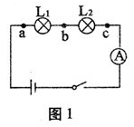
8．如图1所示电路中，闭合开关后发现L₁和L₂均不发光，电流表无示数。为了找出故障原因，小华用电压表进行检测，发现ab间电压U_{ab}=0V，ac间电压U_{ac}=3V，bc间电压U_{bc}=3V。则电路故障可能是
图1
A．L₁短路
B．L₂短路
C．L₁开路
D．L₂开路[来源:Zxxk.Com]

二、填空题（本大题共9小题，每空1分，共20分）。请考生用黑色碳素笔在答题卡上作答，不要求写出解答过程。
9．有一句谚语说：“霜前冷，雪后寒”，它说明了，霜是由于气温较低而使空气中水蒸气发生 现象而形成的；雪后寒是由于雪在熔化时需要 热量，因而气温降低，使人感到寒冷。
10．汽车发动机常用水来做冷却剂，这是因为水的 较大；在汽油机的四个冲程中，将机械能转化为内能的是 冲程。中国南海海底探明有大量的“可燃冰”，同等条件下，“可燃冰”完全燃烧放出的热量达到煤气的数10倍，说明“可燃冰”的 很大。
11．在家庭电路中，电冰箱、电饭煲、日光灯等家用电器的连接方式是 联。图2所示的两种使用测电笔的方法中，正确的是图 。
12．丝绸与玻璃棒相互摩擦后，玻璃棒带 电，将丝绸靠近带负电的轻质小球时会相互 。
13．王梅发现她家新买的白炽灯用过一段时间后，在相同电压下发光时要暗一些，从物理学的角度看是因为灯发光时，温度升高，灯丝发生了 现象（填物态变化的名称），使灯丝变细，导致灯丝电阻变 ，消耗的实际功率变 的缘故。
14．某导体两端的电压为3V，通过它的电流为0.6A时，其电阻为 Ω。当加在该导体两端的电压为0V时，其电阻为 Ω。
15．图3是饮水机的工作原理电路图，其中S是一个温控开关，R₁为电加热管。A、B是同型号不同颜色的指示灯。饮水机工作时，将电能转化为 能；当S与2接触时，饮水机处于 （选填“加热”或“保温”）状态 。
16．电子式电能表表盘上标有“3000 imp/kW·h”的字样（ imp表示电能表指示灯闪烁次数），将某用电器单独接在该电能表上，正常工作30min，电能表指示灯闪烁了90次，则该用电器在上述时间内消耗的电能是 kW·h，该用电器的功率是 W。
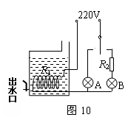
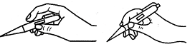
17．如图4所示，R₁为定值电阻，R₂为滑动变阻器，电源电压不变。闭合开关S后，滑片P从a端移动到b端，，电流表示数I与电压表示数U的变化关系如图5所示，则电源电压为 V，R₂的最大阻值为 Ω。
U/ V
1
0
2
0.2
0.4
0.6
I/A
图5
图4
S
b
P
a
R₁
R₂
V
A
S
1
2
图3
甲 乙
图2

三、作图、实验与探究题（本大题共5小题，共34分）。请考生用黑色碳索笔在答题卡上作图和解答，答题中需要文字说明的应简明扼要。
18．（4分）完成下列作图（每小题2分）
（1）请将带开关的螺丝口灯泡和三孔插座，正确接入图6所示的电路中。
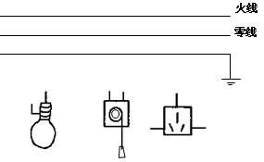
（2）根据图7实物图，在答题卡虚线框内画出它的电路图。

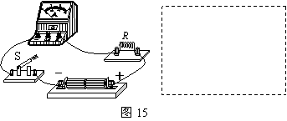
图7

图6
19．（4分）请记录下列量具所测物理量的数值（每小题2分）
（1）如图8所示，温度计的示数为 ℃。
（2）如图9所示，电阻箱的示数是 Ω。
图8
30
℃
20
×1
×100
×10000
×10
1 2 3 4 5 6 7 8 9 0
1 2 3 4 5 6 7 8 9 0
1 2 3 4 5 6 7 8 9 0
1 2 3 4 5 6 7 8 9 0
图9

20．（7分）用图10甲所示的实验装置探究烧杯内的某种物质熔化时温度的变化规律。实验过程中，电热棒的功率保持恒定。
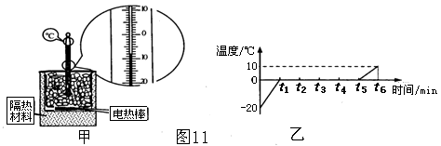
图10

（1）根据实验数据描绘出加热过程中烧杯内物质的温度随时间变化图象如图10乙所示，该物质的熔点是 ℃，这种物质的固体属于________（选填“晶体”或“非晶体”）。
（2）t₂时刻该物质处于 态。（选填“固态”、“液态”或“固液共存”）
（3）比较t₂与t₃时刻的内能， 时刻杯内物质的内能较大。
（4）已知0～t₁与t₅～t₆的加热时间相等，由图10乙可知两段时间内，物质的温度升高不同，由此可得出：这种物质固态时的比热容比液态时的比热容 。
（5）通过对图象的分析，冰熔化时的特点是： 。
（6）如果将冰块换成石蜡碎块做同样的实验，石蜡熔化过程中所得到的温度—时间图象是否与冰的相同？ 。
21．（11分）小宇用图11的电路图测量“小灯泡正常发光时的电阻”，选用的电源电压为3.0V，小灯泡的额定电压为2.5 V，图12是未连接完整的实验电路。
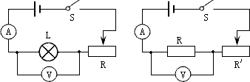
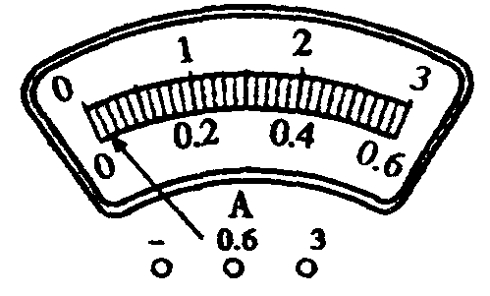
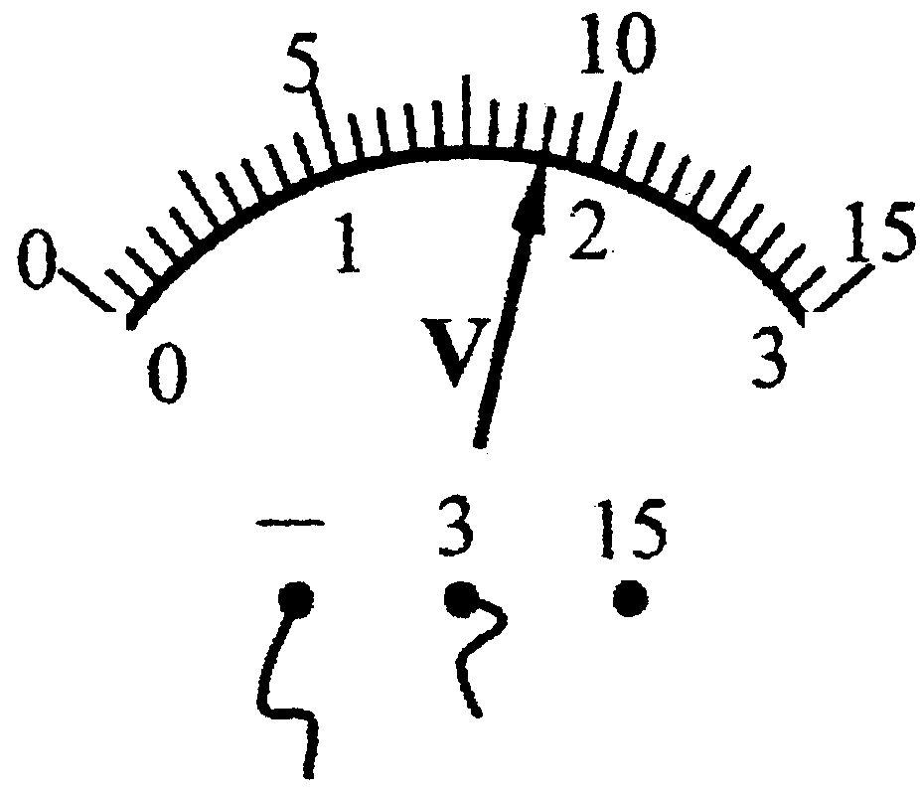
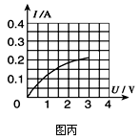
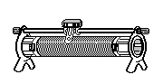
图11
图13
图14
图15
15
3
V
0.6
3
A
A
B
P
图12

（1）按照电路图11将实物图12中的电路元件连接补充完整，要求当滑动变阻器的滑片向右滑动时，电流表的示数减小，在连接电路中，导线不能交叉。
（2）在连接电路过程中，开关要 ，并将滑动变阻器的滑片调到阻值最大处，其目的是 。
（3）他在检查仪器时，发现电流表指针如图13所示，此时应将电流表的指针调到 位置。
（4）纠正错误后闭合开关后，缓慢移动滑动变阻器的滑片p，同时观察 （选填“电压表”或“电流表”）示数的变化，当电压表的示数如图14所示时，其读数为 V；若要测得小灯泡正常发光时的电阻，滑片P应向 （选填“A”或“B”）端移动。
（5）实验时闭合开关，两表均有示数，若将小灯泡从灯座中取走，电流表 示数（选填“有”或“无”）。
（6）通过移动滑动变阻器，多次测量小灯泡两端的电压和通过小灯泡的电流，画出了通过小灯泡的电流随其两端电压变化的图象，如图15所示，在该图象中发现电流不与电压成正比，这是因为 。
（7）小宇最后不仅测出了小灯泡正常发光时的电阻是 Ω，还测出了小灯泡的额定功率是 W。
22．（8分）小明和小华同学为了探究“电流通过导体产生的热量与电阻的关系”，设计了如图16所示的实验电路。两个烧瓶甲、乙中盛有质量、初温相等的煤油，其中R₁<R₂。
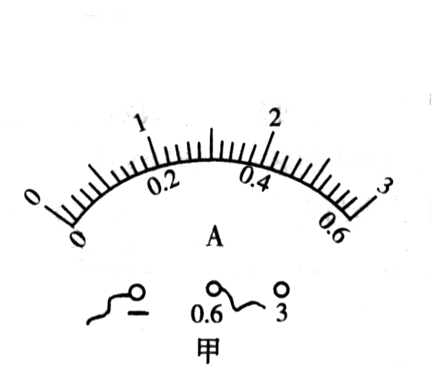
图17
图16
R₁
甲
R₂
乙
A
B
C
D
P
S
0.6
3
A
0 0.2 0.4 0.6
|||||||||||||||||||||||||||||||
0 1 2 3

[来源:Zxxk.Com]

（1）R₁与R₂采用串联的连接方式，其目的是为了控制通电时间、 相等。
（2）在相同时间内，可通过观察 来比较电流通过电热丝产生的热量多少。
（3）在通电时间相同时，两烧瓶内煤油上升较高的是 瓶。由此可知，在通电时间相同，电流一定的情况下，电阻越大，电流产生的热量越 。
（4）实验过程中小明移动滑片，电流表的示数如图17所示，其读数为 A，若R₁=10Ω，则1min内电流通过R₁所产生的热量是 J。
（5）小华想改装实验装置用来“测量煤油的比热容大小”，则他们应将烧瓶甲中煤油换成与其 （选填“质量”或“体积”）相等的水，并将电热丝R₁换成与R₂阻值相等的电热丝。测量时，水和煤油的初温均为t₀，通电一段时间后，水和煤油的末温分别为t_{水}、t_{煤油}，请写出煤油比热容的表达式：c_{煤油}= 。（已知水的比热容为c_{水}）

四、综合题（本大题共3小题，共22分）。请考生用黑色碳素笔在答题卡上作答，解答时应写出必要的文字说明和公式并代数值和单位计算，文字说明应简明扼要。
23．（6分）燃气灶烧水时，把质量为2kg、初温为20℃的水加热到100℃，共燃烧了0.02m³天然气（假设天然气完全燃烧）。已知水的比热容为4.2×10³J/(kg·℃)，天然气的热值为8.4×10⁷/m³。求：
（1）水吸收的热量？
（2）天然气完全燃烧放出的热量？
（3）燃气灶烧水时的效率？

24．（8分）如图18所示，L是标有“6V 1.2W”字样的小灯泡，R是定值电阻，断开开关S₂，闭合开关S₁和S₃，灯泡正常发光，电流表的示数为0.5A。求：
（1）灯泡正常发光时，1min内灯泡消耗的电能？
（2）求定值电阻R的阻值？
（3）断开开关S₁和S₃，闭合开关S₂，电源电压不变，求此时电路的总功率？
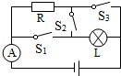
图18

25．（8分）如下图19甲所示为家庭、宾馆常用的无线电水壶（一种在倒水时导线脱离，用电加热的方便水壶），图乙是该电水壶的铭牌，水壶上的最大容量已模糊不清。冬冬用这种水壶装满水后烧水，测得水的初温是18℃，通电260s，水烧开（在一个标准大气压下水的沸点为100℃）。通过计算，回答下列问题：
（1）该水壶正常工作时的电阻？
（2）水从18℃烧开到100℃所吸收的热量是3.444×10⁵J，算一算该电水壶装水的最大容量是多少千克 ？
（3）加热过程中电水壶消耗的电能是多少焦耳？[来源:学_科_网Z_X_X_K]
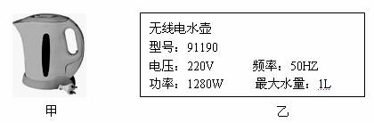
（4）比较（2）、（3）问中的两个数据，你认为合理吗？如不合理，请至少说出造成不合理的一种种原因。
无线电水壶
型号：91190
电压：220V 频率：50HZ
功率：1210W 最大容量：/////
甲 乙
图19
团结民族中学2015～2016学年（上）九年级物理期末试卷
参 考 答 案

一、选择题（8题，每题3分 ，共24分）
1题 | 2题[ | 3题 | 4题 | 5题 | 6题 | 7题 | 8题
A | D | C | B | B | C | A | D

二、填空题（9题，每空1分，共20分）
9．凝华 吸收
10．比热容 压缩 热值
11．并联 甲
12．正电 排斥
13．升华 大 小
14．5Ω 5Ω
15．内能 保温
16．0.03kW·h 60W
17．3V 10Ω

三、作图、实验与探究题（5小题，共34分）。
18．（4分）（每小题2分）
（1） （2）
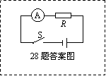
图7

19．（4分）（每小题2分）
（1）26℃
（2）1258Ω
20．（7分）
（1）0℃ 晶体
（2）固液共存
（3）t₃
（4）大
（5）吸收热量，温度保持不变
（6）不相同

21．（11分）
（1）如图12所示
15
3
V
0.6
3
A
A
B
P
图12
（2）断开 保护电路
（3）零刻度线
（4）电压表 1.8V A
（5）无
（6）灯丝的电阻随温度的升高而增大
（7）12.5Ω 0.5W

22．（8分）
（1）通过R₁与R₂的电流
（2）温度计示数的变化
（3）甲 多
（4）0.3A 54J
（5）质量 $c_{\text{煤油}}=\frac{c_{水}（t_{水}−t_{0}）}{t_{\text{煤油}}−t_{0}}$

四、综合题（3小题，共22分）。
23．（6分）
解：
（1）在此过程中，水吸收的热量：
Q_{吸}=c_{水}m（t﹣t₀ ）
=4.2×10₃J/（kg•℃）×2kg×（100℃﹣20℃）……………………1分
=6.72×10⁵J ……………………1分
（2）天然气完全燃烧放热：
Q_{放}=Vq
=8.4×10⁷J/m³×0.02m³ ……………………1分
=1.68×10⁶J ……………………1分
（3）燃气灶烧水的效率：
$η=\frac{Q_{吸}}{Q_{放}}$
$=\frac{6\text{.}\text{72}×{\text{10}}^{5}J}{1\text{.}\text{68}×{\text{10}}^{6}J}×\text{100}\text{\%}$ ……………………1分
$I_{L}=\frac{P_{L}}{U_{L}}=\frac{1\text{.}2W}{6V}=0\text{.}2A$ ……………………1分
24．（8分）
解：
（1）灯泡正常发光1min消耗的电能：
W=P_{L}t
=1.2W×60s ……………………1分
=72J ……………………1分
（2）当开关S₂断开，开关S₁和S₃闭合时，电阻R和灯泡L并联，L正常发光
$I_{L}=\frac{P_{L}}{U_{L}}=\frac{1\text{.}2W}{6V}=0\text{.}2A$ ……………………1分
$I_{R}=I−I_{L}\text{==}0\text{.}5A−0\text{.}2A=0\text{.}3A$ ……………………1分
$I_{R}=\frac{U}{I_{R}}=\frac{6V}{0\text{.}3A}=\text{20}Ω$ ……………………1分
（3）当开关S₁和S₃断开，开关S₂闭合时，定值电阻R和灯泡L串联
$R_{L}=\frac{U^{2}}{P_{L}}=\frac{（6V）^{2}}{1\text{.}2W}=\text{30}Ω$ ……………………1分
$R_{总}=R+R_{L}=\text{20}Ω+\text{30}Ω=\text{50}Ω$ ……………………1分
$P_{总}=\frac{U^{2}}{R_{总}}=\frac{（6V）^{2}}{\text{50}Ω}=0\text{.}\text{72}W$ ……………………1分
25．（8分）
解：
（1）$R=\frac{U^{2}}{P}=\frac{（\text{220}V）^{2}}{\text{1210}W}=\text{40}Ω$ ……………………2分
（2）$m=\frac{Q}{CΔt}$
$=\frac{3\text{.}\text{444}×{\text{10}}^{5}J}{4\text{.}2×{\text{10}}^{3}J/（\text{kg}⋅°C)×（\text{100}°C−\text{18}°C）}$ ……………………1分
= 1kg ……………………1分
（3）W=Pt
=1210W×260s ……………………1分
=3.146×10⁵J ……………………1分
（4）Q吸 > W……………………1分
可能的原因是①通电时间不止260s ……………………1分
②电水壶两端实际电压超过220V
③电水壶中的水小于1L
④电水壶中的水的初温高于18℃

